Фестиваль «Русское зарубежье: города и лица» во Владивостоке
10.09.2021
В столице Приморья Владивостоке прошел городской фестиваль «Русское зарубежье: города и лица».
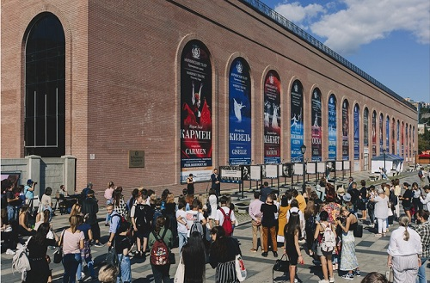
Устроители фестиваля — созданный недавно Фонд наследия русского зарубежья при участии Дома русского зарубежья (ДРЗ) им. А.Солженицына и поддержке Государственной корпорации «ВЭБ.РФ» — поставили себе непростую задачу — в доступной широкой общественности и интересной форме рассказать о русском зарубежье, историческом и культурном феномене XX века, возникшем в ходе трагических событий 1917 года, Октябрьской революции и Гражданской войны, расколовших страну на два лагеря, на две России, — советскую и зарубежную.
В эмиграции оказались многие выдающиеся деятели культуры, искусства, литературы, научные, технические и военные специалисты, составлявшие элиту страны. Именно эти люди и стали главными действующими лицами фестиваля. А еще города… Всего их пять: Владивосток, Омск, Пермь, Екатеринбург и Севастополь. Было важно не только привлечь внимание жителей российских городов к теме русского зарубежья, но ввести в культурную парадигму каждого города имена и истории русских эмигрантов, чьи судьбы были с ним связаны. Если представить себе эти связи буквально, как нити, протянувшиеся из всех стран «русского рассеяния» к конкретным точкам на карте нашей страны, к городам, улицам, домам, то окажется, что современных жителей России с зарубежной Россией связывает глобальная сеть, которую невозможно игнорировать, так как она составляет культурный код нации, понимание себя и своего места в истории и мире. Нити-связи разные, некоторые — прочные и крепкие, оказывающие заметное влияние на город и его жителей, некоторые — тонкие и едва определимые, и мероприятия, подобные фестивалю, позволяют эти связи упрочить, познакомить как можно большее число людей с их выдающимися соотечественниками за рубежом.
Итак, фестиваль начался во Владивостоке, прекрасном городе-легенде, в котором многие русские эмигранты оказались ненадолго, лишь транзитом, прежде чем рассеяться по всему свету; для многих Владивосток стал последней остановкой перед тем, как навсегда покинуть родную страну.
Благодаря поддержке и участию генерального партнера во Владивостоке — Музея истории Дальнего Востока им. В.К.Арсеньева — события фестиваля прошли ярко и интересно, привлекли внимание горожан и участников Восточного экономического форума (ВЭФ), в культурную программу которого они были включены.
Центральным событием фестиваля стало открытие уличной фотовыставки на Набережной Цесаревича. Фотографии, сделанные выдающимся русским фотохудожником-эмигрантом Петром Шумовым, жившим и работавшим в Париже в 1920–1930-е годы, известны многим, так как именно по ним мы узнаем сегодня известных писателей, поэтов, художников, артистов, политических и религиозных деятелей, оказавшихся в эмграции. На выставке представлены великолепные портреты Марины Цветаевой, Владислава Ходасевича, Марка Шагала, Петра Струве, Ивана Мозжухина, Леона Бакста и других, и до конца сентября они будут украшать одну из самых посещаемых прогулочных зон Владивостока. Портреты сопровождают цитаты и биографические справки (доступные по QR-коду), из которых можно более подробно узнать о том или ином герое. Открытие выставки 2 сентября дало старт фестивалю.
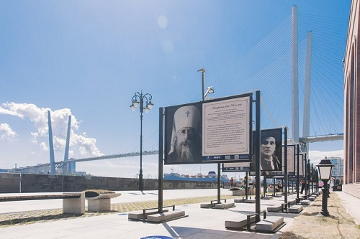
В рамках фестиваля состоялось девять различных мероприятий, подготовленных и проведенных как приглашенными из Москвы участниками, так и местными специалистами. Так подготовкой и наполнением программы лектория занимался Музей истории Дальнего Востока им. В.К.Арсеньева. Опытнейшие специалисты Р.С.Авилов, В.И.Калинин, Л.Е.Корнилова, А.В.Петрук, Т.Н.Калиберова рассказали слушателям о судьбах инженеров Владивостокской крепости, создававших это невероятное фортификационное сооружение. Была представлена книга воспоминаний инженера крепости П.П.Унтербергера. Прозвучали истории известной в городе семьи Янковских и поэтессы Лариссы Андерсен. Об этой выдающейся поэтессе русского Харбина и Шанхая, удивительной красоты женщине, широкой публике известно мало, поэтому Дом русского зарубежья и киностудия «Русский путь» для того, чтобы популяризировать ее имя, приступают к съемкам документального фильма о ней.
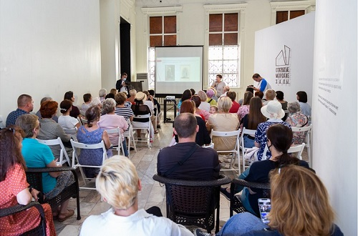
Один из великих уроженцев Владивостока — звезда Голливуда Юл Бриннер. Во Владивостоке находится дом семьи Бринеров, где в 1920 году родился Юл (Юлий). Горожане чтят его память, у дома разбит сквер, в котором установлен памятник, изображающий артиста в одном из самых узнаваемых его образов из фильма и мюзикла «Король и я», а также проходят кинопоказы. Среди документальных фильмов, снятых киностудией «Русский путь», есть фильм «Юл Бриннер. Душа бродяги», который привез во Владивосток и показал в рамках фестиваля продюсер фильма, генеральный директор студии социального кино «Вифсаида» Ф.В.Кудряшов.
В Пушкинском театре Владивостока, на исторической сцене состоялся моноспектакль артиста Театра им. Моссовета, заслуженного артиста России А.В.Межулиса «Вертинский на все времена». Символично, что песни Александра Вертинского и отрывки из его воспоминаний прозвучали со сцены, на которой в 1950-х годах выступал сам мэтр, «печальный Пьеро» российской эстрады.
Еще один герой фестиваля — великий артист балета и эмигрант уже более позднего периода Рудольф Нуреев. Нуреев не был напрямую связан с городом, но все же опосредованная связь существует: согласно легенде, мать родила артиста в поезде по пути во Владивосток. Владивосток — транзитный город, через него проходили пути многих людей, и не важно, прямо или по касательной… Важно то, что сегодня, благодаря Музею истории Дальнего Востока и фестивалю, жители города смогут насладиться великолепной выставкой «Рудольф Нуреев. Жизнь и легенды», на которой представлены уникальные экспонаты — сценические костюмы, рисунки, личные вещи, документы, фотографии из собрания Башкирского театра оперы и балета.
Завершающим событием фестиваля стал вечер памяти генерал-лейтенанта, барона А.П.Будберга, который с 1905 по 1913 год был начальником штаба Владивостокской крепости. Вечер памяти прошел на одном из фортов крепости — форте Поспелова на острове Русский, откуда открываются удивительные виды на бухты, заливы и город. Вел вечер заместитель директора ДРЗ И.В.Домнин, который рассказал гостям о нашем Доме, показал небольшой фильм «Судьба и книги барона Будберга», повествующий о биографии выдающегося офицера и о хранящейся в ДРЗ мемориальной библиотеке им. А.П.Будберга, переданной в дар Обществом русских ветеранов Великой войны и Объединением кадет российских кадетских корпусов в Сан-Франциско, первым председателем которых барон Будберг был в эмиграции. Затем Игорь Владимирович представил изданную несколько лет назад книгу «Военный альбом генерала А.П.Будберга» и показал уникальные семейные и военные фотографии из личного собрания барона.
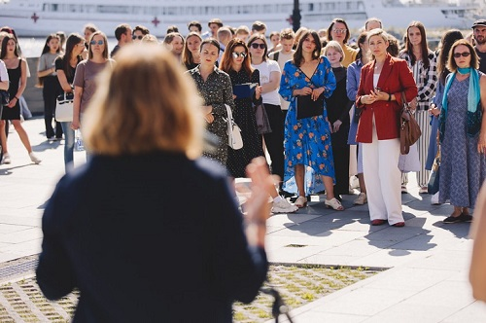
Там же на форте Поспелова руководитель Фонда наследия русского зарубежья Е.П.Чернышкова подвела итоги нескольких фестивальных дней, поблагодарила команду Музея истории Дальнего Востока им. В.К.Арсеньева, его директора В.А.Шалая за поддержку и участие в подготовке и проведении фестиваля. Все мероприятия фестиваля были открытыми и бесплатными, в общей сложности в них приняло участие свыше 500 человек. Активная фаза фестиваля во Владивостоке закончилась, но еще продолжают работать две выставки, и несмотря на то, что фестиваль уже стал ярким городским событием, осталось чувство недосказанности, желание продолжить эту работу, вернуться сюда, возможно, в будущем году с новой, еще более насыщенной программой…
Автор: С.В. Романова
P.S.Фестиваль в пяти городах продлится всю осень, а дальше программа «Русское зарубежье: города и лица» станет ежегодной осенней традицией

Адрес страницы: http://mosds.mos.ru/presscenter/news/detail/10245905.html
ГКУ города Москвы «Центр гуманитарного и делового сотрудничества с соотечественниками за рубежом - Московский дом соотечественника»

